¿Qué aprendí?
3° Básico Capítulo 12

- Clasifica los siguientes triángulos según la medida de sus lados en isósceles, equilátero o ninguno de ellos. Si lo necesitas, puedes medir la longitud de sus lados.

a)  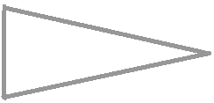 | b)
c)  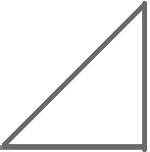 | d)  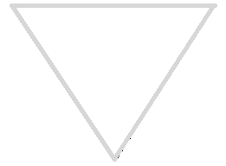

Nivel | 3º Básico
Tomo | 2
Capítulo | 12: Triángulos
OA | No hay un OA asociado.
Contenido | Clasificación de triángulos.
Indicador de evaluación | Identifican el tipo de triángulo según sus dibujos.
Habilidad | Representar
Respuesta esperada | - Isósceles  - No es isósceles ni equilátero.  - Isósceles  - Equilátero.

¿Qué aprendí?
3° Básico Capítulo 12

- Indica qué tipo de triángulo corresponde en cada caso, según las siguientes descripciones:

- Un triángulo con lados de longitud 4 cm, 6 cm y 6 cm.

- Un triángulo con todos los lados de medida 7 cm.

Nivel | 3º Básico
Tomo | 2
Capítulo | 12: Triángulos
OA | No hay un OA asociado.
Contenido | Clasificación de triángulos
Indicador de evaluación | Identifican el tipo de triángulo según la medida de sus lados.
Habilidad | Representar
Respuesta esperada | a) Triángulo isósceles.  b) Triángulo equilátero.

¿Qué aprendí?
3° Básico Capítulo 12

- La siguiente figura es un triángulo isósceles:

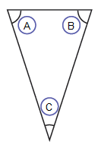 | ¿Cuál ángulo tiene la misma medida que el ángulo 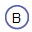 ?

Nivel | 3º Básico
Tomo | 2
Capítulo | 12: Triángulos
OA | No hay un OA asociado.
Contenido | Propiedades de triángulos
Indicador de evaluación | Identifican características de triángulos isósceles según la medida de sus lados y según la medida de sus ángulos interiores.
Habilidad | Representar.
Respuesta esperada | En este triángulo, los ángulos y miden lo mismo.

¿Qué aprendí?
3° Básico Capítulo 12

- Observa el triángulo equilátero y responde.

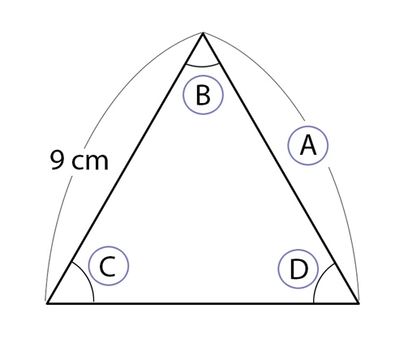

- ¿Cuánto mide el lado  ?

- ¿Cuánto mide cada uno de los ángulos ,  y ?

Nivel | 3º Básico
Tomo | 2
Capítulo | 12: Triángulos
OA | No hay un OA asociado.
Contenido | Propiedades de triángulos
Indicador de evaluación | Identifican características de triángulos equiláteros según la medida de sus lados y según la medida de sus ángulos interiores.
Habilidad | Argumentar y comunicar.
Respuesta esperada | - 9 cm  - Los ángulos, y miden 60° cada uno.

¿Qué aprendí?
3° Básico Capítulo 12

- El siguiente triángulo es isósceles y los ángulos B y C miden lo mismo.
¿Cuánto mide el lado ?

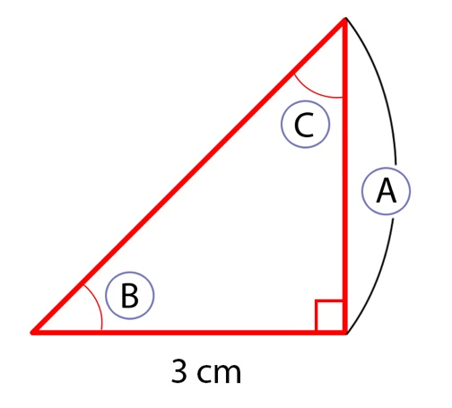

Nivel | 3º Básico
Tomo | 2
Capítulo | 12: Triángulos
OA | No hay un OA asociado.
Contenido | Propiedades de triángulos
Indicador de evaluación | Identifican características de triángulos isósceles según la medida de sus lados y según la medida de sus ángulos interiores.
Habilidad | Argumentar y comunicar.
Respuesta esperada | 3 cm

